ПрЕСС-РЕЛИЗ

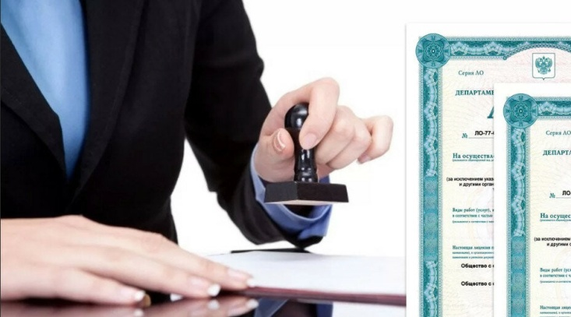

УК не вправе оставить дом без управления, даже если у нее не продлена лицензия

1. Опубликован Федеральный закон от 24.06.2023 № 273 о внесении изменений в ст. 199, 200 ЖК РФ: Лицензиат в случае, если срок действия лицензии не продлен, обязан надлежащим образом исполнять обязанности по управлению многоквартирным домом до дня возникновения обязательств по управлению домом у новой УК или выбора иного способа управления!

2. Службой проинформированы все органы местного самоуправления о необходимости созыва на таких многоквартирных домах общих собраний собственников. В случае если они не состоятся или не будут иметь кворума, администрациям необходимо провести открытые конкурсы, а если не состоятся и конкурсы, то УК будет назначена постановлением администрации.

3. Собственники в любое время могут самостоятельно провести общее собрание и выбрать иную УК, либо иной способ управления.

4. Список УК, у которых истек срок действия лицензий.

5. В случае получения УК новой лицензии, проведение общего собрания обязательно! Для управления УК обязана включить дом в реестр лицензий!

